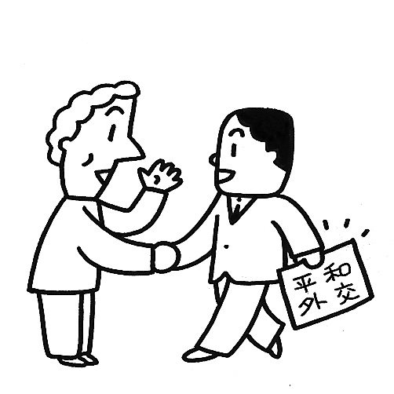
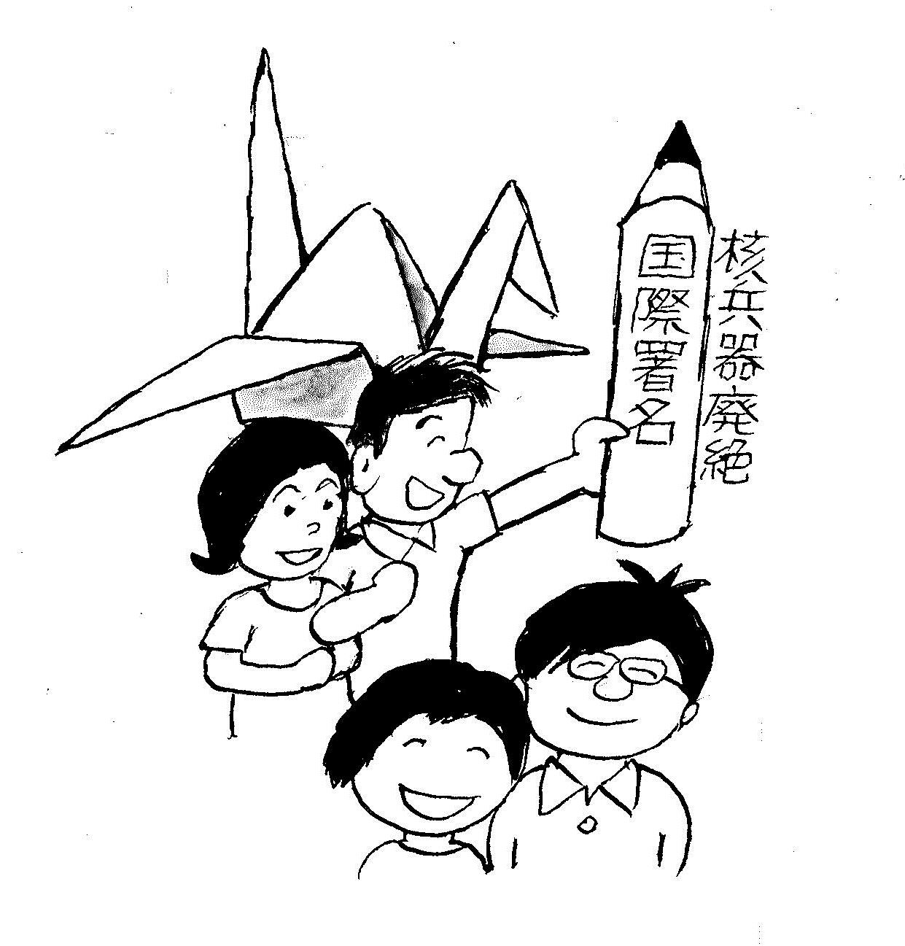
国連認証NGO・原水爆禁止日本協議会（日本原水協）
℡03-5842-6031 HP:http://www.antiatom.org/
日本政府は口では唯一の被爆国と言いながら、国連総会ではいつも、核兵器禁止条約の交渉開始をもとめる決議に棄権しつづけています。今回出されている禁止条約の交渉開始の提案にも、アメリカから「棄権ではなく反対する」よう求められたと報道されました。
核兵器は、持っている国が決断すればなくすことができます。北朝鮮の核開発や、中国の軍事的増大は許せません。アメリカなど既存の核保有国も含めて、これらの国々へ核兵器禁止を決断するようもとめましょう。ぜひ、署名にご協力ください。
（２０１６・１１・６）
いま「核兵器のない世界」の実現へ向かって、世界が大きくうごいています。
核兵器を禁止する条約について交渉する国際会議を２０１７年にニューヨークで開くという、画期的な決議案が国連総会に提案されました。
核保有国は禁止条約の交渉開始に反対し妨害しています。それを打ち破る大きな世論と運動が求められています。
ヒバクシャ国際署名（ヒロシマ・ナガサキの被爆者が訴える核兵器廃絶国際署名）は、核兵器禁止条約を実現しようと、ヒバクシャ自らが全世界に訴えるキャンペーンです。
集まった署名は、２０２０年までの毎年、国連総会に届け、全世界で数億人の賛同をめざしています。ぜひ、あなたのご協力をお願いします。
Ⓒ西山進
原水爆禁止大阪府協議会（大阪原水協）
Tel:06-6765-2552 HP：http://www.osk-gensuikyo.jp/

